«Менің Отаным - Қазақстан»
қалалық мәнерлеп оқу сайысы

2018 жылдың 6-қаңтарында қалалық білім беру бөлімінің жұмыс жоспарына сәйкес «Жігер» балалар мен жасөспірімдер орталығының ұйымдастыруымен бөлімшесі «Балшуақ» балалар жасөспірімдер клубында «Менің Отаным- Қазақстан» атты қалалық мәнерлеп оқу сайысы болып өтті.
Дарынды балаларды көркем үзіндіні жатқа оқуға ынталандыра отырып, Отанға, туған жерге деген шынайы сүйіспеншілігін арттыруға бағытталған, сонымен қатар Отанға, туған жер тақырыбында прозалық, поэзиялық шығармалардан екі тілде үзінділерді жатқа оқыған клуб тәрбиеленушілері өздерінің өнерлерін ортаға салып, көпшілікті, ата-аналарын қуандырды.
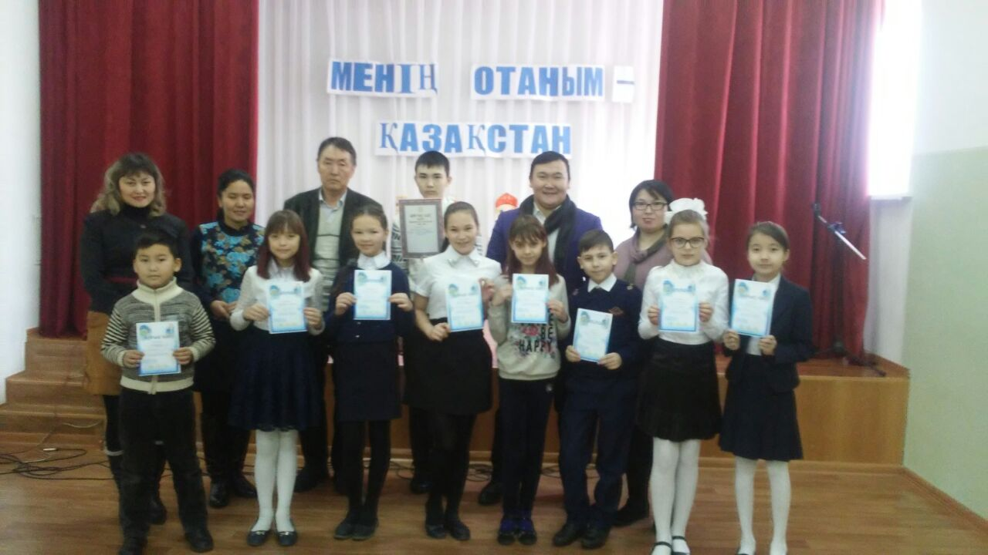
Сайыс соңында жүзден жүйрік, мыңнан тұлпар шыққан тәрбиеленушілер І,ІІ,ІІІ дәрежелі дипломдармен, ал оларды дайындап әкелген жетекшілері алғыс хаттармен марапатталды.
«Рухани жаңғыру» бағдарламасы аясында өткізілген аталмыш шара Отанға, туған жерге деген жас ұрпақты тәрбиелеудің тамаша бір үлгісін көрсетіп, жоғары дәрежеде өтті.

